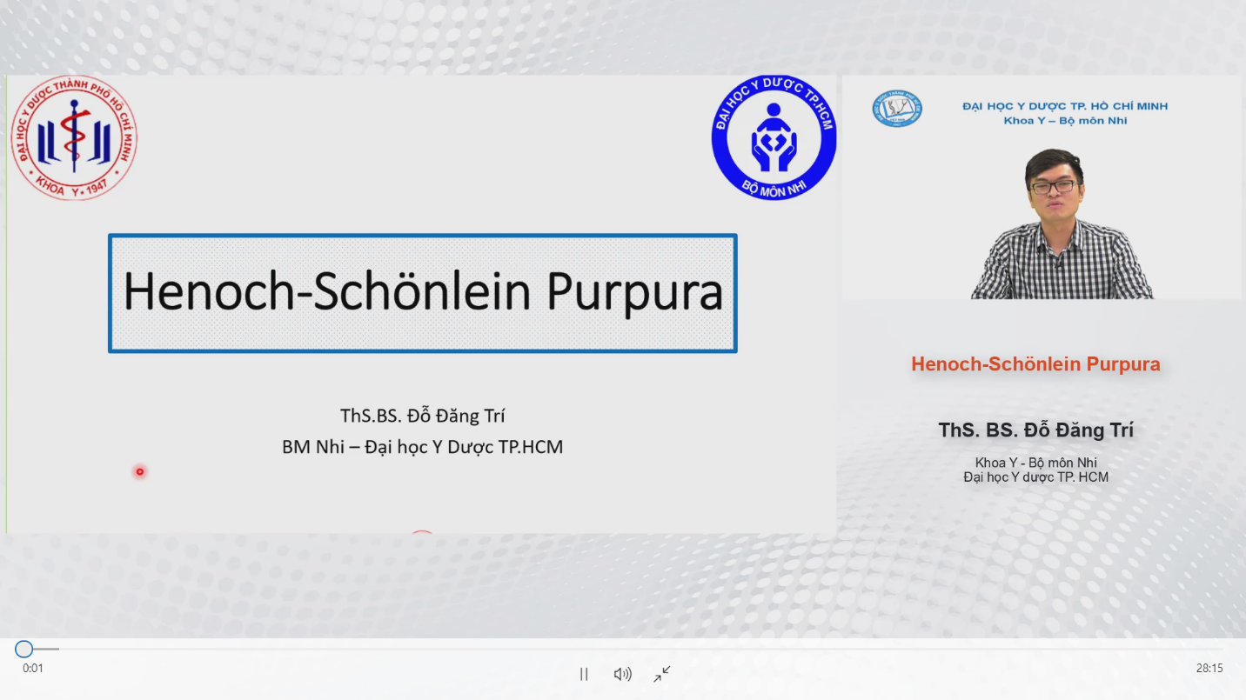

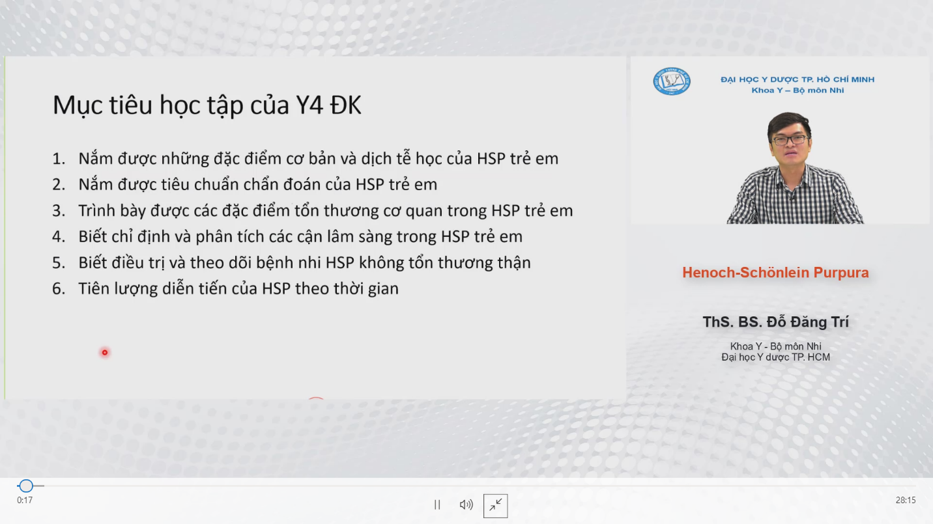

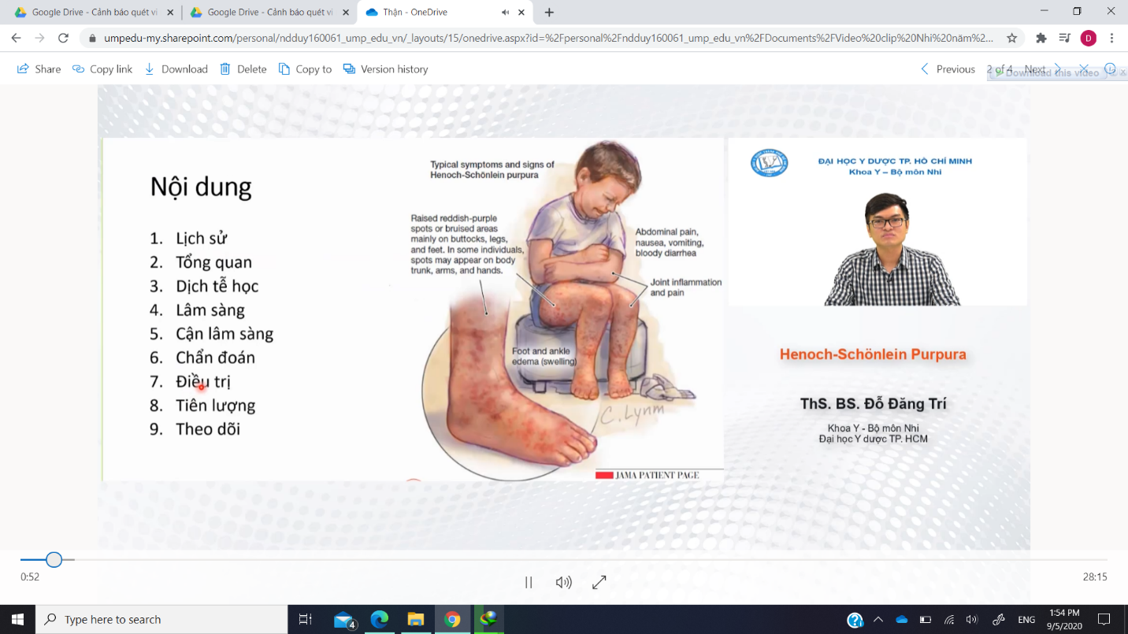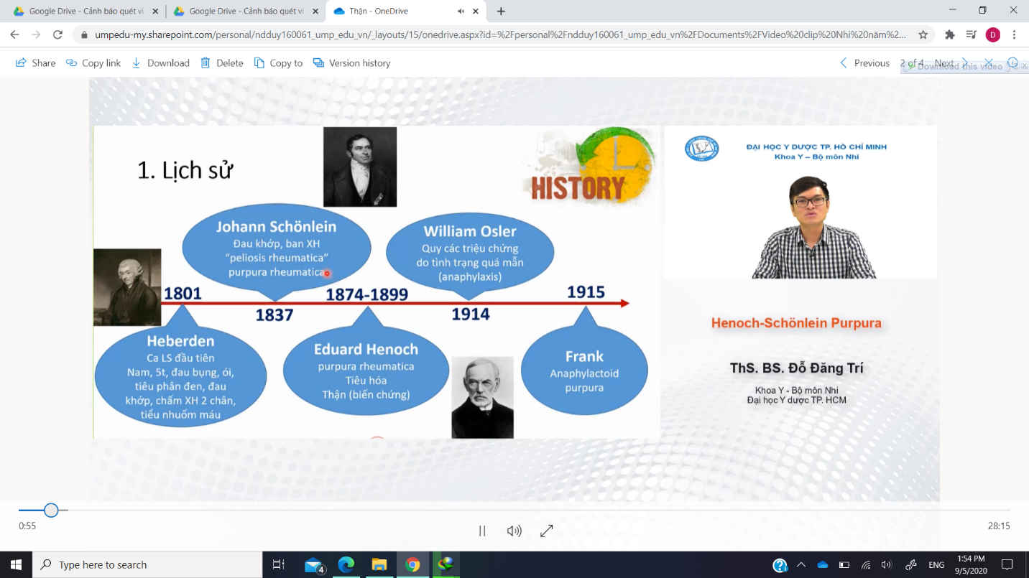  
- Heberden là người dầu tiên miêu tả bệnh cảnh lâm sàng, tuy nhiên người đầu tiên đặt tên là Scholein. Henoch là học trò của Scholein. Sau đó Henoch đã phát triển và đặt tên thành ban xuất huyết dạng thấp. tuy nhiên, chúng ta hay gọi là HC, vài thầy cô gọi là Scholein Henoch để tôn trọng giá trị lịch sử.

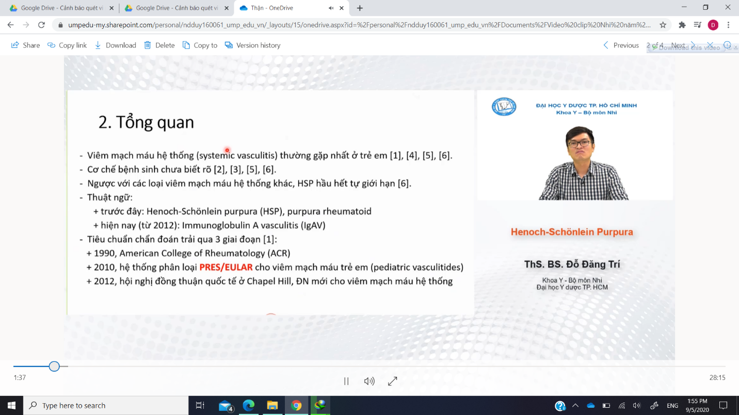  
- Đặc biệt ở HC là nó tự hết được, trong khi các viêm mạch máu khác ở trẻ em thì phải trị thì mới hết  
- 2012, Có ĐN mới, tên mới: Viêm mạch máu IgA.

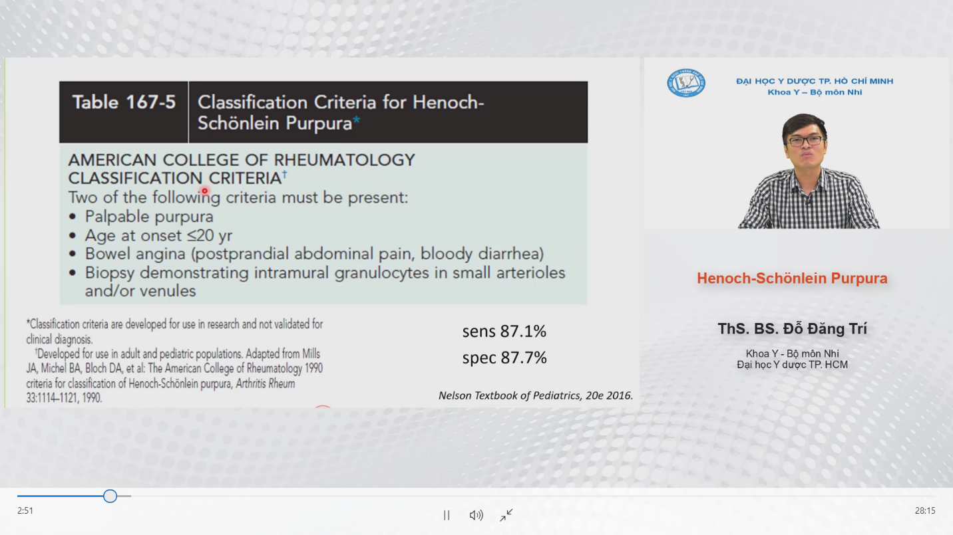  
- Về mặt lịch sử, có 3 tiêu chuẩn chẩn đoán, trong đó tiêu chuẩn chẩn đoán năm 2010 được sử dụng rộng rãi nhất trên lâm sàng.  
- Tiêu chuẩn 2010: của hiệp hội thấp khớp học nhi châu Âu  
-Hình trên: 1990  
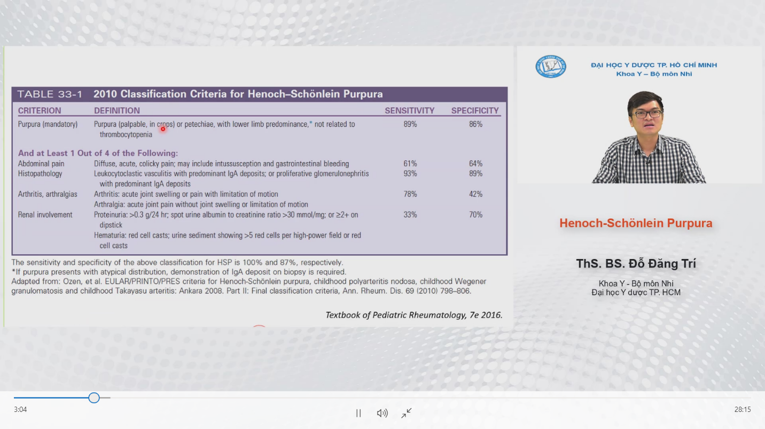  
- Đây là tiêu chuẩn năm 2010: phải học Thuộc  
- HC có 4 tổn thương chính: da, tiêu hóa, khớp, thận. Trong đó tiêu chuẩn bắt buộc là phải có tổn thương da  
- Da: đặc trưng của HC: đó là những ban xuất huyết da nổi gồ lên mặt da mọc thành đám hoặc có thể là những chấm xuất huyết nhưng nó sẽ ưu thế ở chi dưới tức là nhừng vùng chịu trọng lực và nó không liên quan đến tình trạng xh giảm tiêu cầu  
- VÀ tiêu chuẩn da sẽ cộng với 1 trong 4 tiêu chuẩn sau đây:  
ĐÓ LÀ tổn thương 3 cơ quan còn lại hoặc khi cái ban da này không điển hình lắm, nhìn cái ban da đó chúng ta không dám khẳng định là HC thì chúng ta có thể cậy nhờ đến CLS, đó là sinh thiết ở sang thương  
4 tiêu chuẩn đó là:  
1. Tiêu hóa: đau bụng, 1 cái đau bụng ddiern hình của HC chính là 1 cái đau bụng cấp tính, lan tỏa, đau từng cơn và nó có thể dãn tới lồng ruột, XHTH.  
2. Đau khớp: tình trạng đau đó không kèm theo sưng phù khớp, không kèm theo giới hạn vận động  
 Viêm khớp: đứa nhỏ bắt buộc phải có sưng phù cái khớp lên và có giới hạn vận động  
3. Thận: tiêu chuẩn tổn thuong thận: - TPTNT có đạm niệu trên 2+  
 - Làm nước tiểu 1 thời điểm thì đạm/creatine > 30 mmol/mg  
 - Đạm niệu > 0,3g/24h  
- Nếu là tiểu máu thì đó là tiêu máu từ cầu thận  
4. Có những trường hợp đứa trẻ đến với chúng ta với tình trạng rất là khó, ban da không điển hình-> cậy nhờ XN: sinh thiết sang thương ( da, thận)

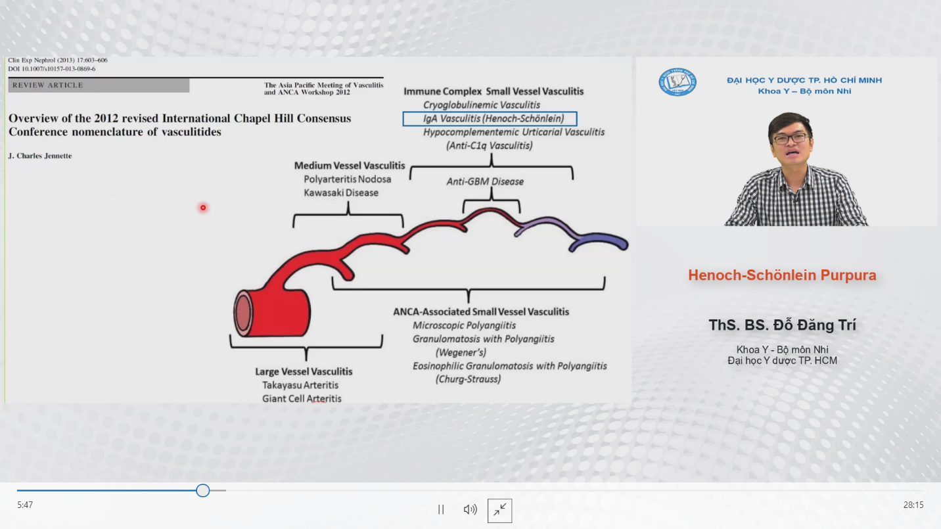  
- Viêm mạch máu kthuoc lớn: Takayasu  
- Viêm mạch máu kthuoc trung bình: Kawasaki  
- Viêm mạch máu kích thước nhỏ phân làm 2 nhóm; đól là nhóm phức hợp miễn dịch và nhóm ANCA.  
- Nhóm phức hợp MD: ta có HC  
- Luu ý: Viêm mạch máu IgA là HC, khác với bệnh thận IgA

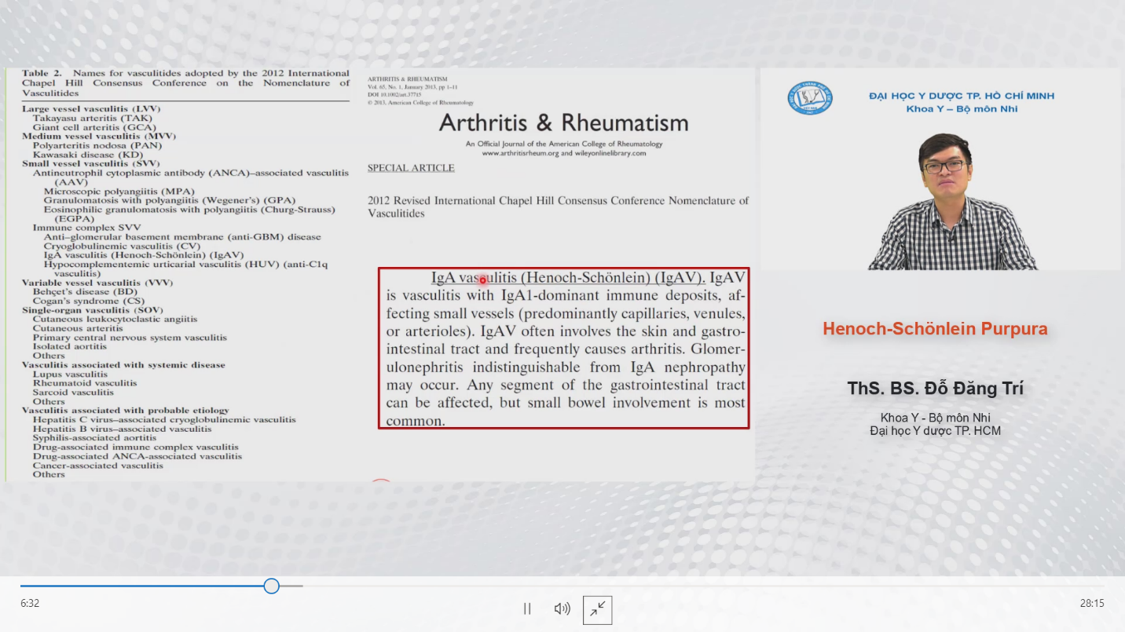  
- Tổn thương ở ống tiêu hóa có thể gặp ở bất kì đoạn nào của ống tiêu hóa. Nhưng thường gặp nhất trong HC là đoạn ruột non

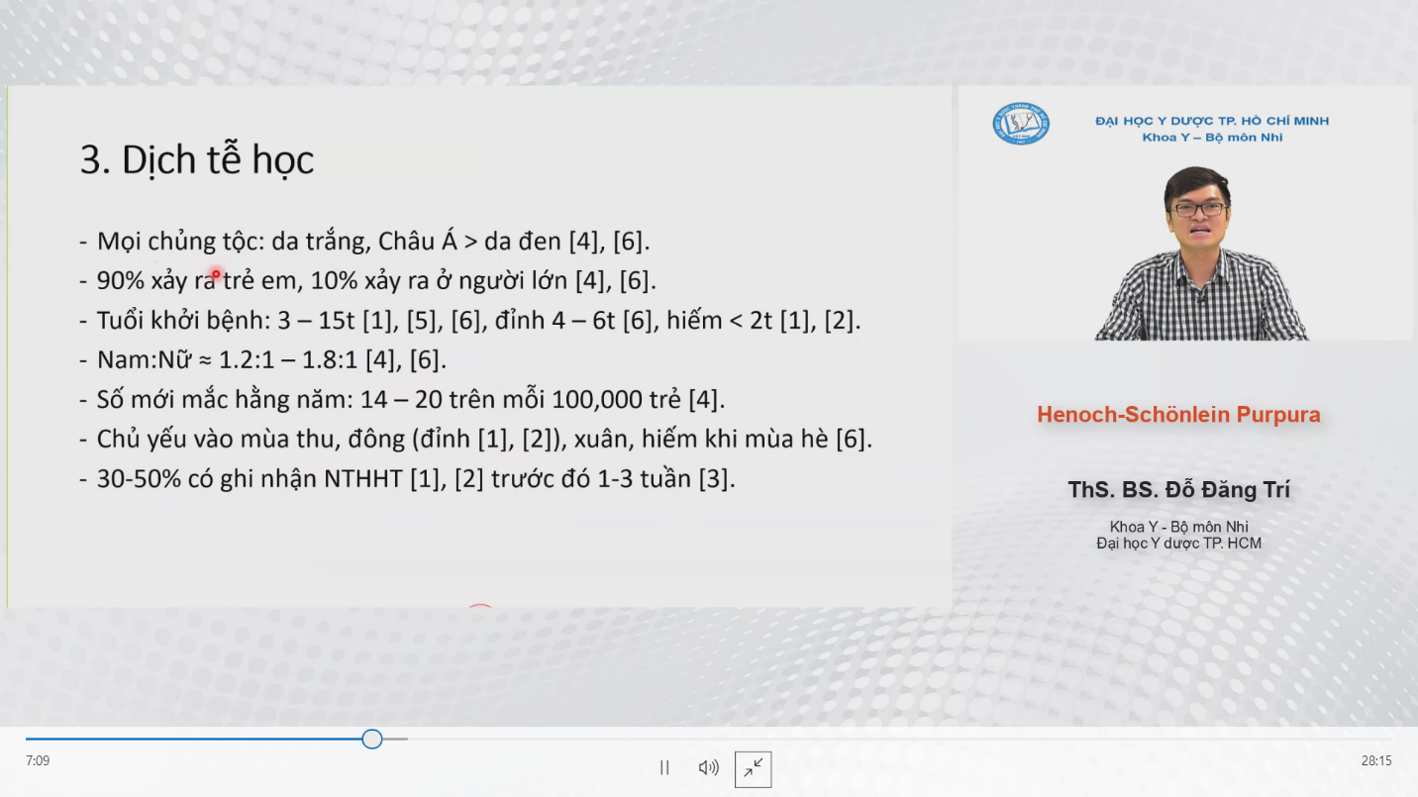  
- Là bệnh lý của trẻ con

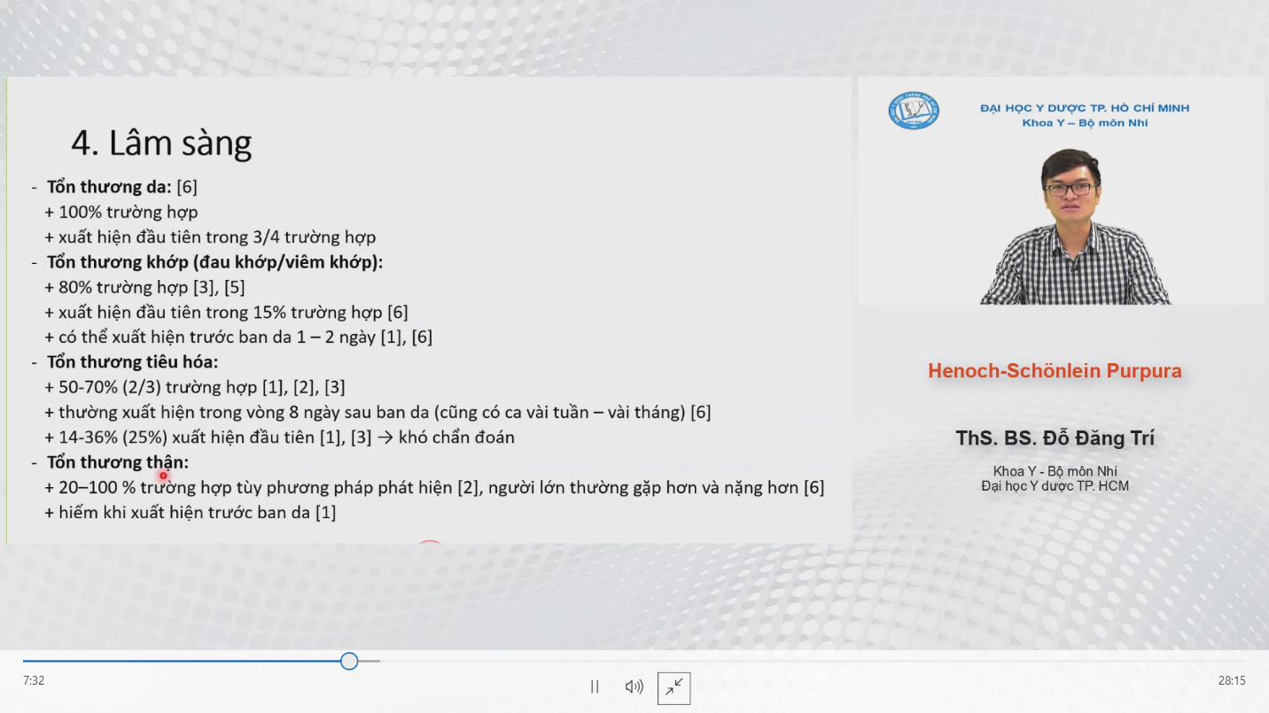  
- Thận: tùy nghiên cứu và tùy theo cái ngưỡng mà người ta chẩn đoán  
- Tuy nhiên, phải chú ý là tổn thương da xh đầu tiên ở 75% Trường Hợp thôi-> 25% còn lại có thể khởi phát bệnh bằng tổn thương tiêu hóa, tổn thương khớp ( tổn thương thạn rát hiếm xuất hiện đầu tiên). 25% TH còn lại sẽ là thách thức đối với chúng ta  
_ Đứa bé có thể đi lạc vào khóa khớp, khoa ngoại

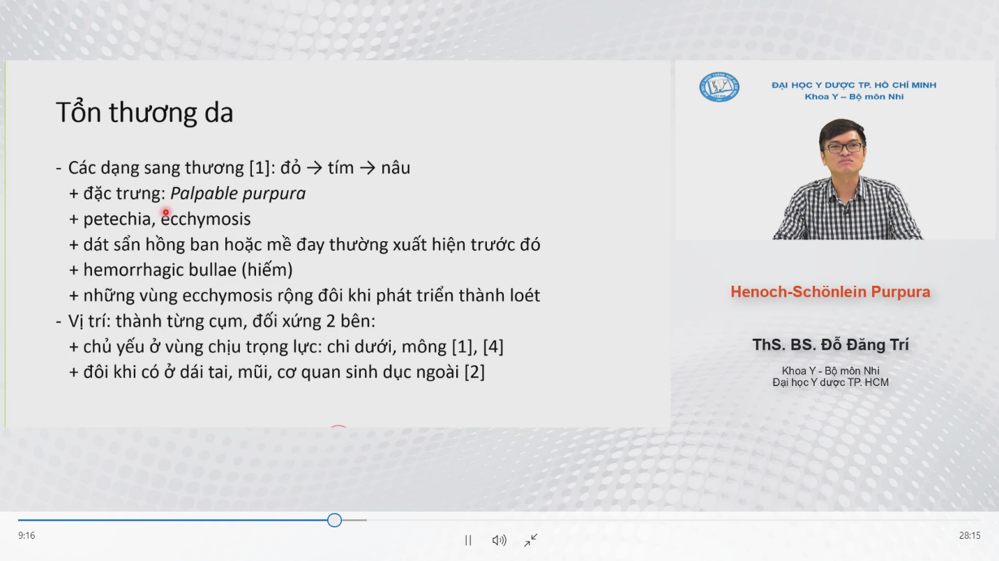  
- Đặc điểm quan trọng của tổn thương da HC đó là nó phải mọc đối xứng, tổn thương thành từng cụm và chủ yếu là ở vùng chịu trọng lực ví dụ như chi dưới, mông.  
- 4 sang thuong da thường gặp nhất của HC đó chính là  
+ 1: là những ban xuất huyết sờ được ( Palpable purpura) nãy đã mô tả trong tiêu chuẩn chẩn đoán  
+ 2:Ngoài ra, có thể gặp thêm các chấm xuất huyết, những chấm xuất huyết này chúng ta cũng có thể gặp trong xuất huyết giảm tiểu cấu, gặp trong sốt XH.  
+ 3:Và cta cũng có thể gặp bóng nước xuất huyết ( rất hiếm), nhin rất là ghê, có thể lầm tưởng thành 1 nhiễm trùng da rất nặng nhưng không điều trị gì hết đứa nhỏ cũng có thể tự hết   
+ 4: là những tử ban, hoại tử trung tâm nhìn như não mô cầu.

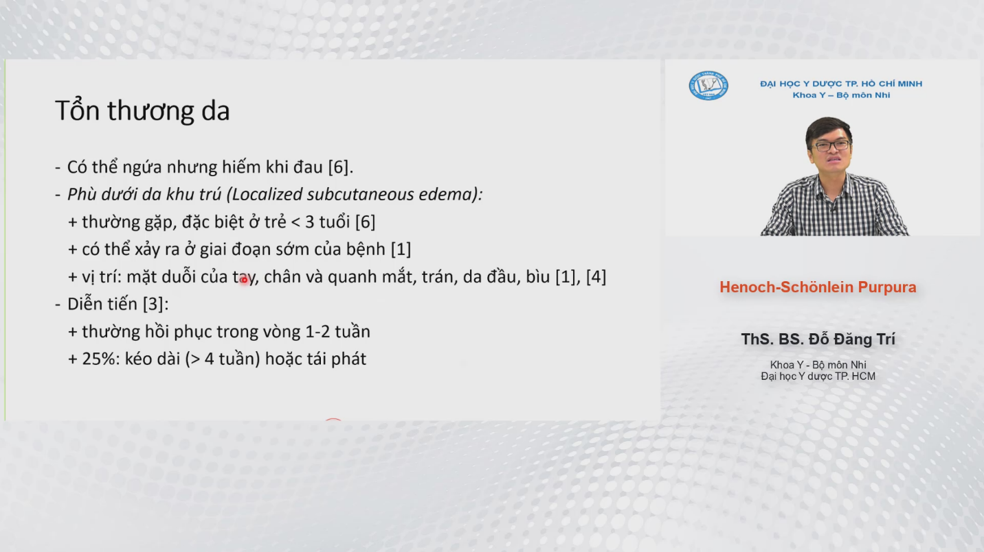  
- Sang thương cuối cùng là phù dưới da khu trù ( rất đặc biệt). Mẹ BN có thể khai là có 1 cục hay u gì đó ở mặt duỗi của tay, chân, có thể ở trán hoặc sau ót, sau gáy; sau đó những cái cục đó lặn đi rồi nổi lên rồi lại lặn đi.  
- Địng nghĩa ban da kéo dài là trên 4w

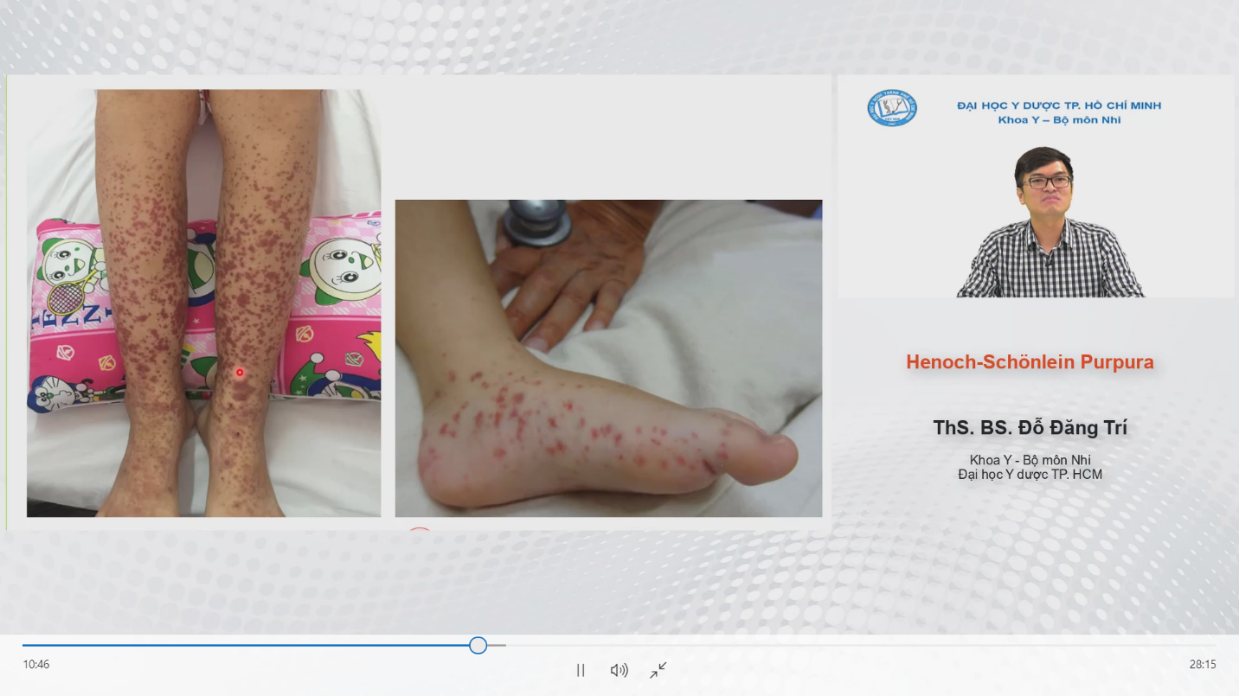  
- Hình trái: Những ban XH gồ lên bề mặt da, mọc thành từng cụm và chủ yếu ở chi dưới, phần chịu trọng lực. Hình bên phải là những chấm XH nổi rát là rõ

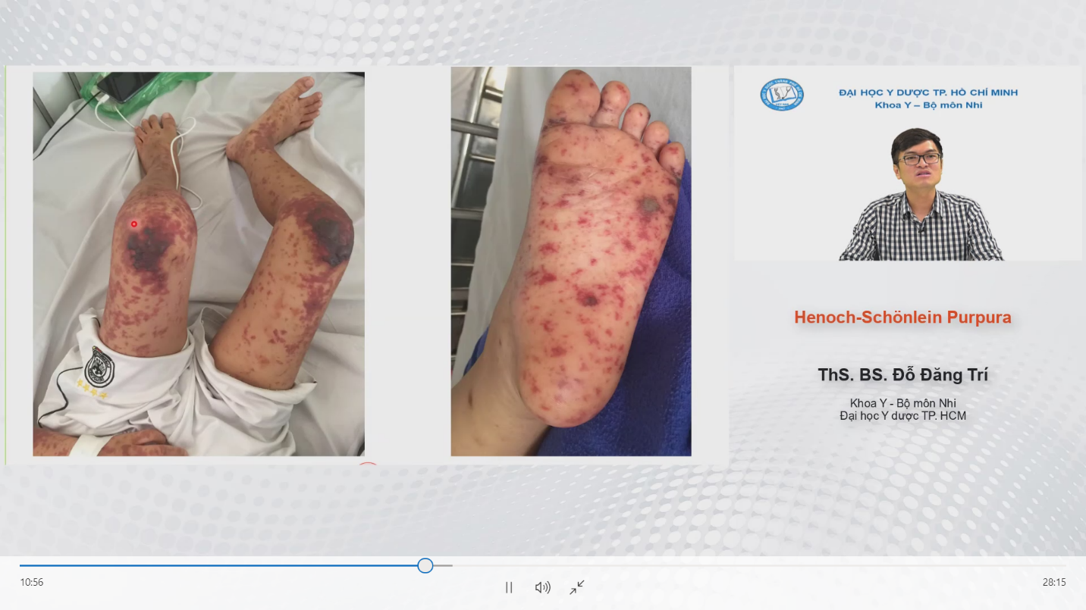  
- Hình Trái: Đây là những bóng nước XH ở bên trong nhìn rất là ghê nhưng mà những đứa bé này ko xài KSinh gì cả, cta chỉ điều trị như 1 đứa bé Henoch Scholein và những ban da này từ từ nó hết  
- Hình phải: những tử ban hoại tử trung tâm nhìn rất giống não mô cầu. Tuy nhiên bé này tổng trạng rất tốt và ko hề sốt-> Được cdoan là HC và theo dõi, những ban da này sẽ từ từ hết

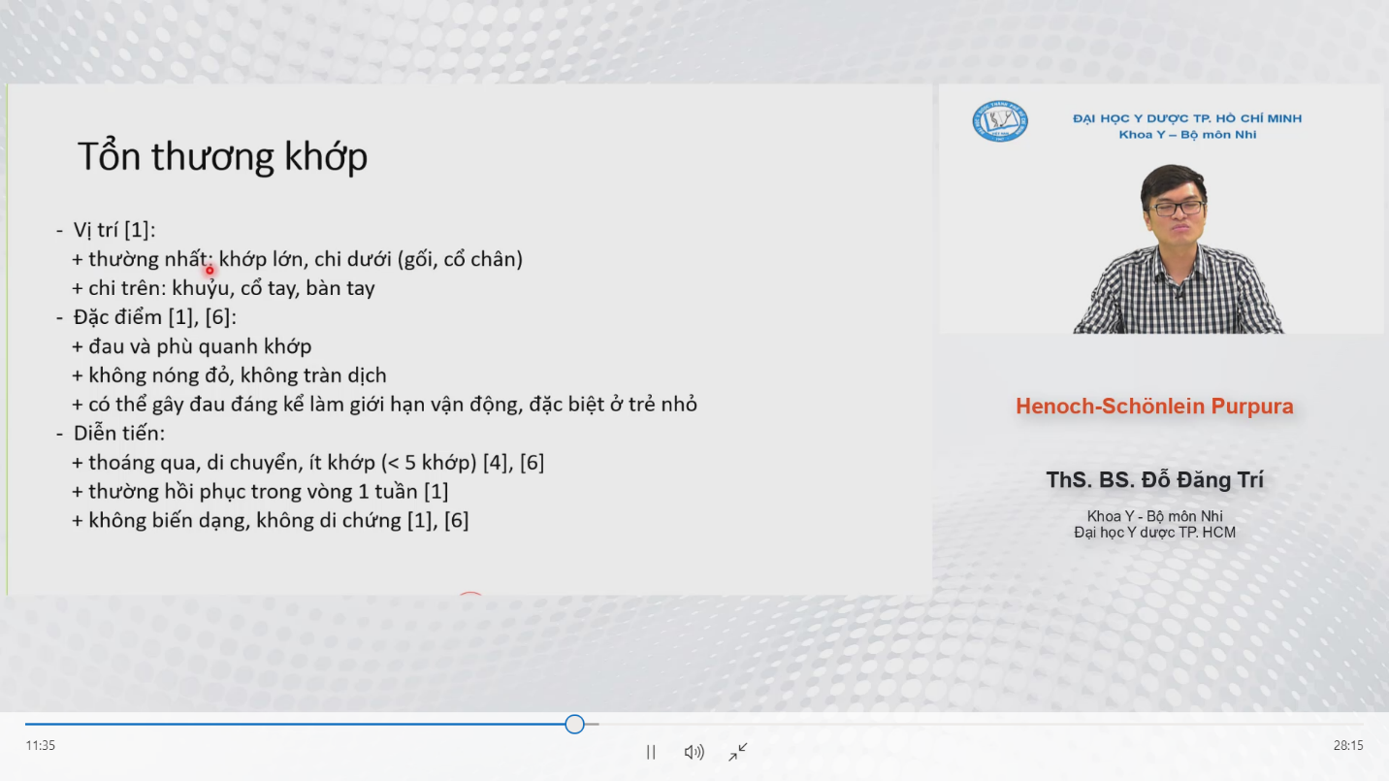  
- Trong các tổn thương của HC, chỉ có tổn thương thận là ko tự hồi phục. Da, khớp, tiêu hóa sẽ tự hồi phục theo thời gian

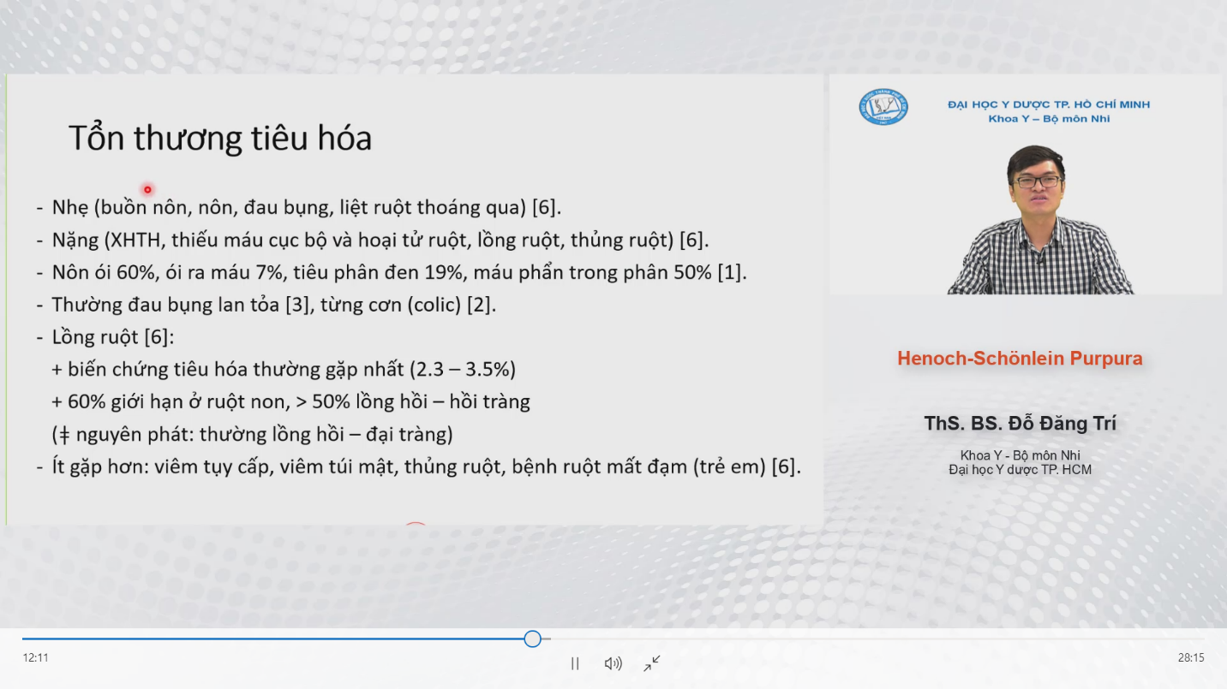  
- Tổn thương tiêu hóa là 1 tổn thương đặc sắc trong HC, bời vì biểu hiện rất đa dạng. Có thể rất là nhẹ cho tới rất nặng, nặng ở đây có thể là XHTH, thủng ruột và trong đó biến chứng tiêu hóa thường gặp nhất là lồng ruột-> phải CẢNH GIÁC   
- Đau bụng trong HC: lan tỏa, cấp tính, từng cơn.

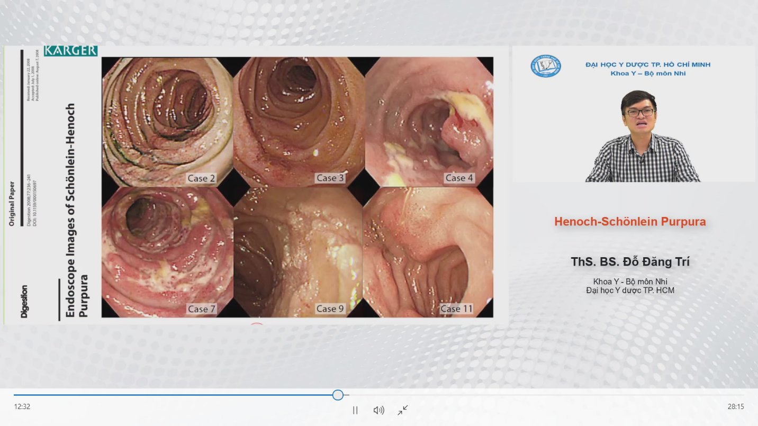  
- Người ta nội soi để biết vì sao mấy đứa HC bị đau bụng. Đây là niêm mạc tá tràng. Có các chấm XH trên niêm mạc tương tự chấm XH ngoài da

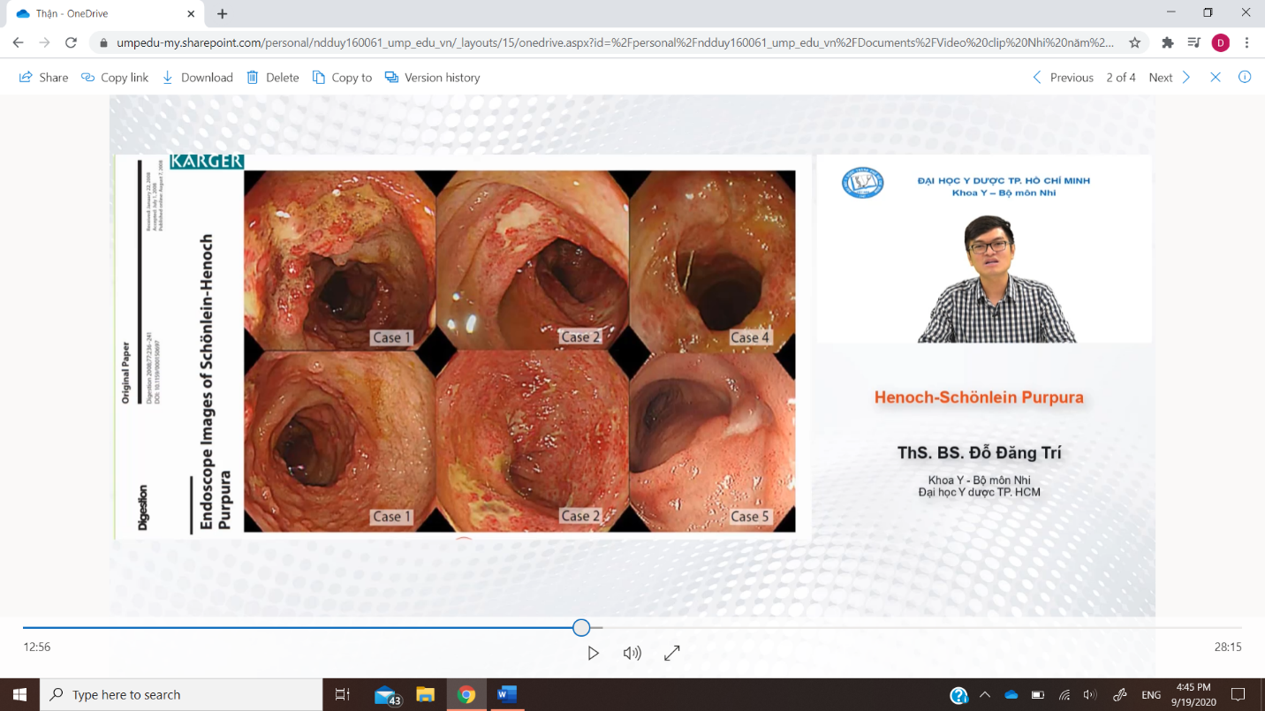  
- Đây là những chấm XH ở hồi tràng  
- Trên niêm mạc ruột của em bé có những chấm XH niêm mạc ruột   
- Đây là cơ sở để chúng ta thấy vì sao em bé đau bụng và chúng ta phải có chế độ ăn  
- Chế độ ăn cho BN HC: không được ăn những cái đồ cứng, vì nó sẽ cọ xát vào niêm mạc đang bị viêm và sung huyết-> dễ kích thích làm đứa nhỏ đau, thậm chí nó có thể gây chảy máu trong đường tiêu hóa

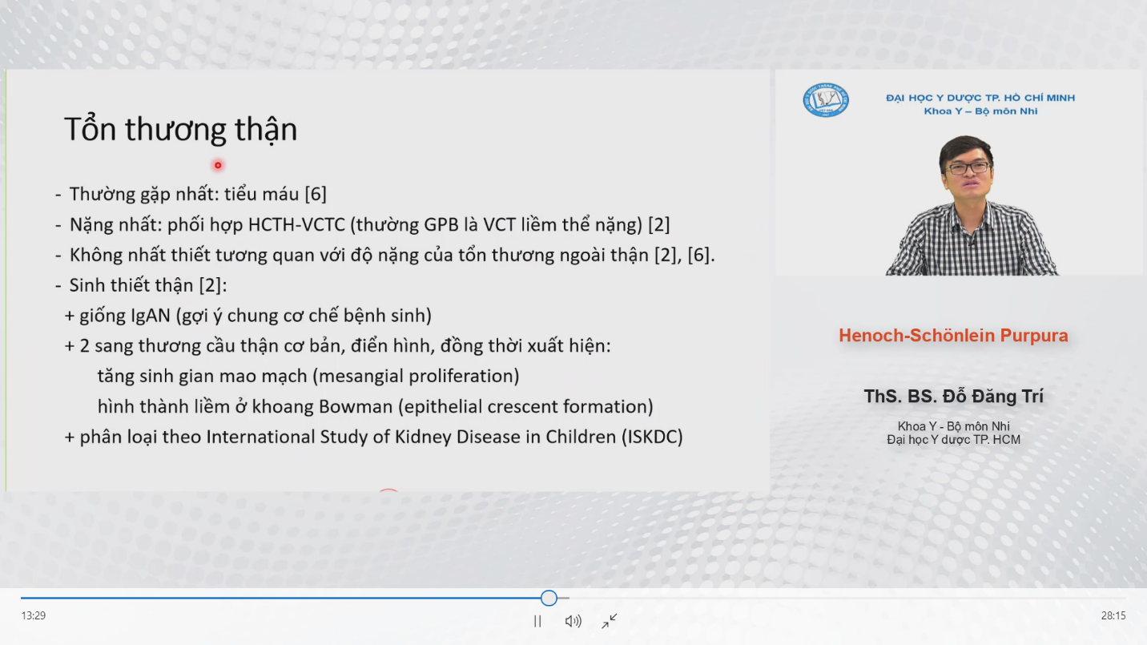  
- Tổn thương thận là tổn thương đặc biệt nhất trong HC. Cho nên những em bé bị HC được quản lí ở khoa thận mặc dù chưa có tổn thương thận  
- Tổn thương thường gặp và nhẹ nhàng nhất là tiểu máu

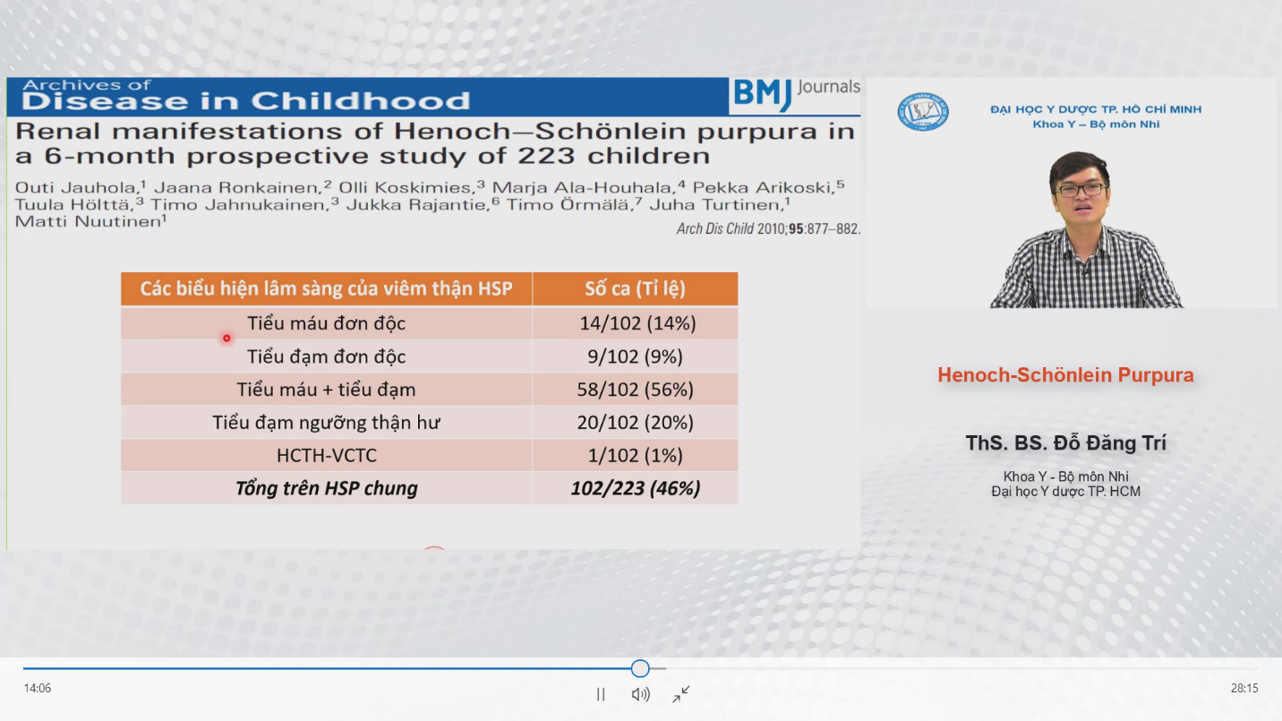  
- Đây là bảng tổng kết về tần suất thường gặp của biểu hiện thận trên BN HC

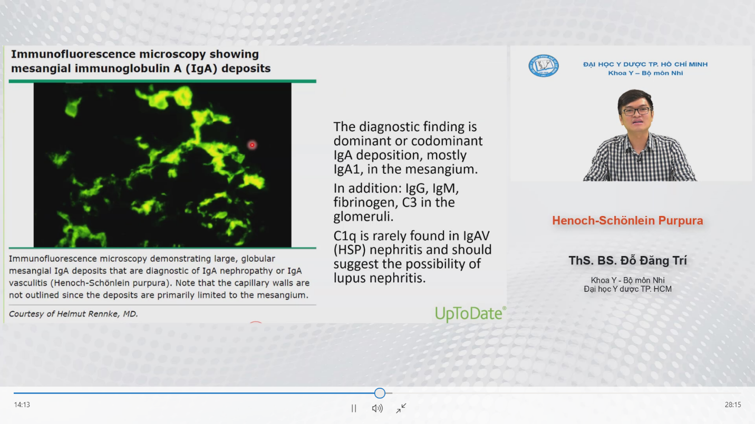  
- Đây là hình ảnh sinh thiết thận đặc hiệu để chúng ta nhận ra được đây là bệnh lí HC

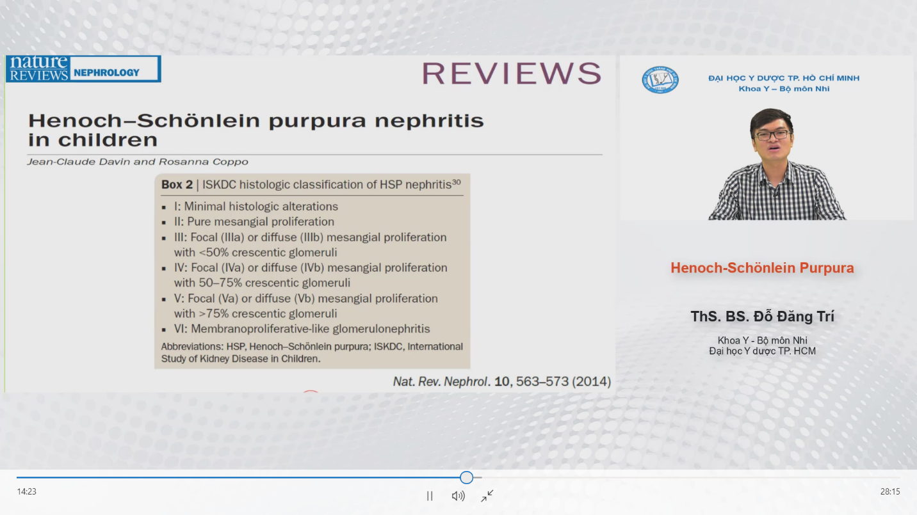  
- Đây là bảng ploai mô học: ko trong mục tiêu !!!!

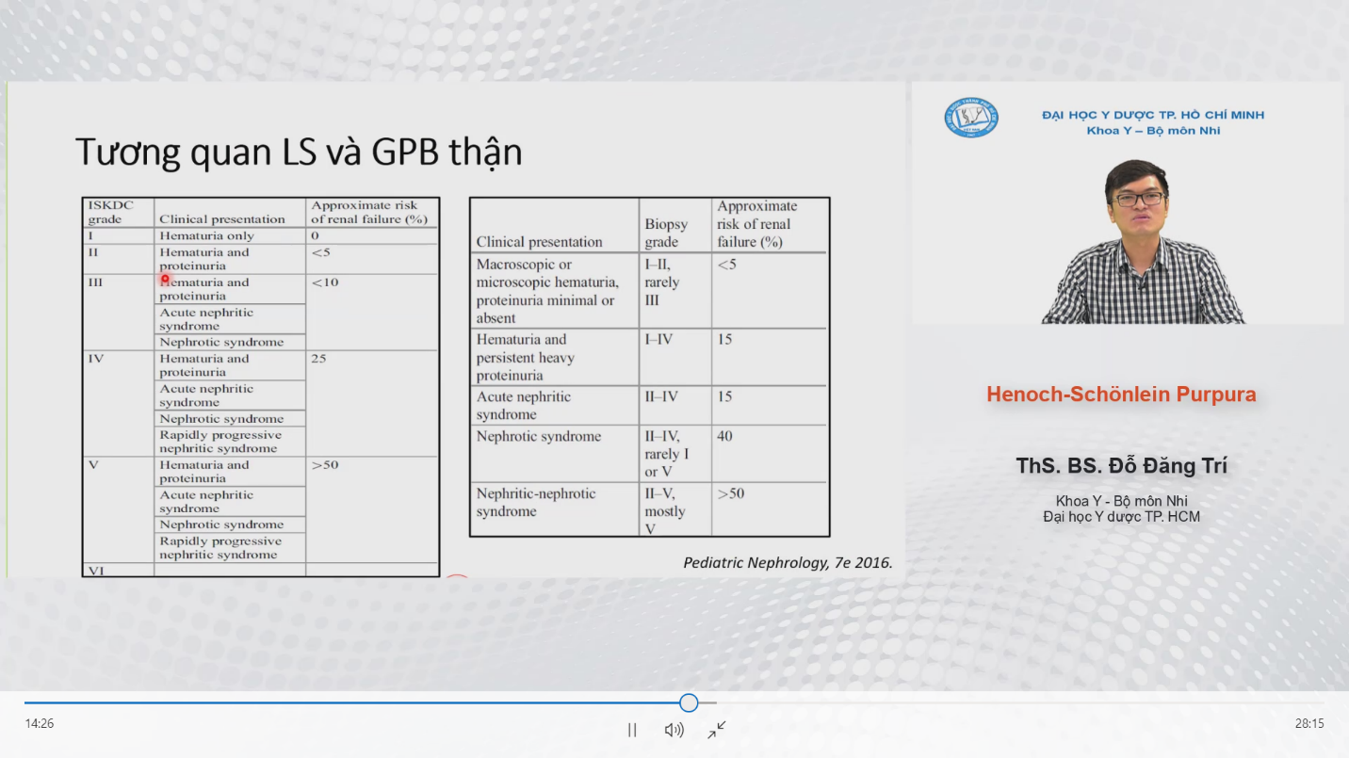

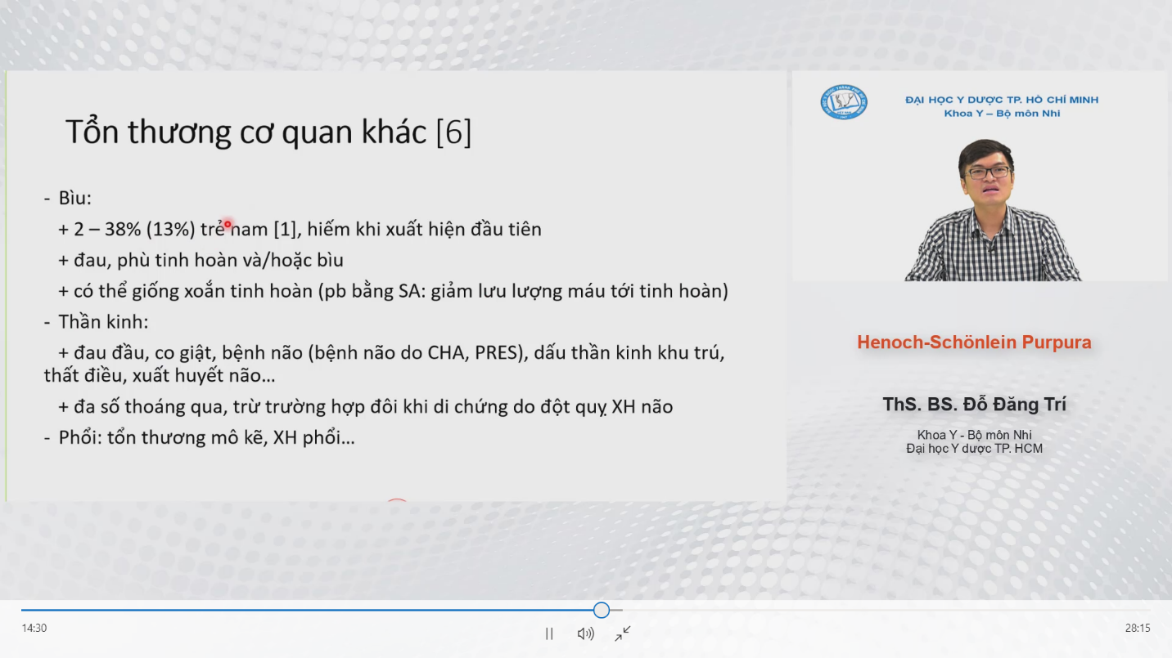  
- HC là bệnh viêm mm kthuoc nhỏ -> nơi nào có mm kthuoc nhỏ, nơi đó có thể bị tổn thương

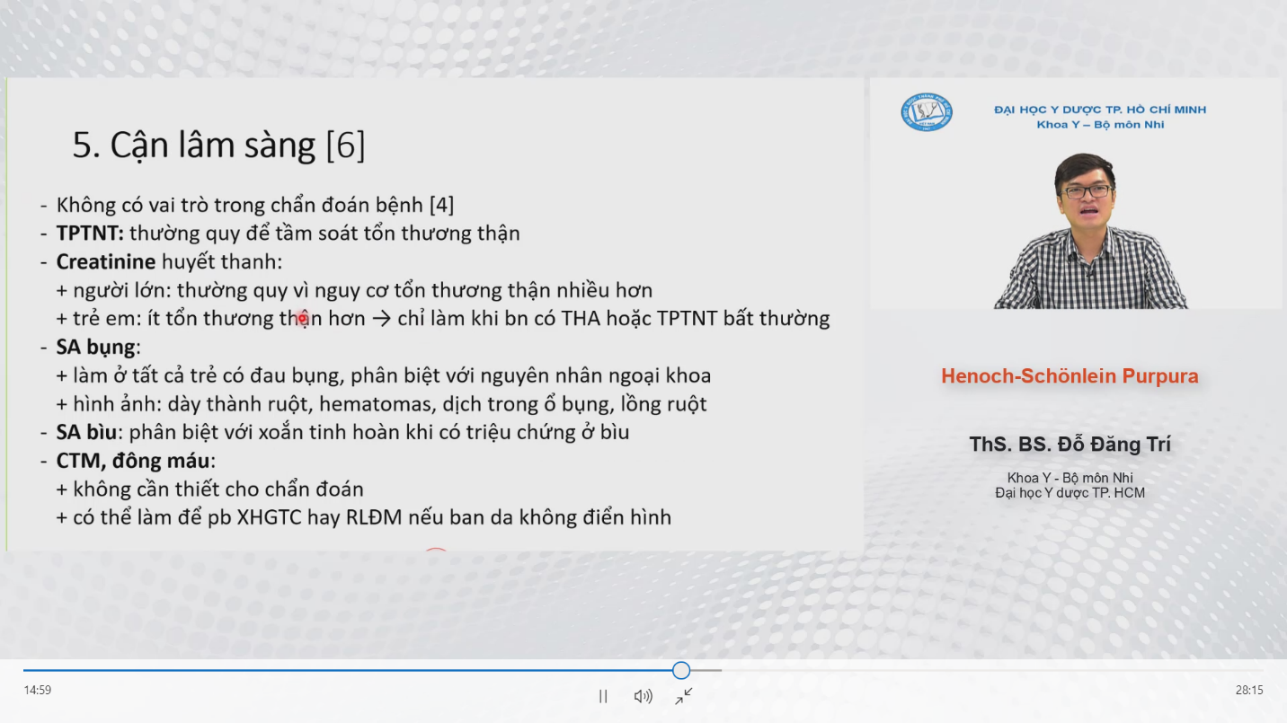  
- HC là 1 chẩn đoán hoàn toàn = lâm sàng   
- CLS trong HC là để phát hiện ra biến chứng   
- Như vậy, bất kì đứa bé nào bị HC đều phải làm TPTNT thường quy để tầm soát cái tổn thương thận chứ ko đợi biểu hiện LS ra ngoài  
- Trẻ em: Cre máu ko làm thường quy. Chỉ làm khi bé đó có THA hoặc TPTNT trả về bất thường   
- Các đứa bé có tổn thương tiêu hóa, đau bụng đều phải làm SA bụng để loại trừ bụng ngoại khoa, đặc biệt là lồng ruột  
- Nếu nhìn vào phát ban da mà tự tin là của HC thì ko cần làm CTM, đông máu; chỉ làm khi cần phân biệt với XHGTC hay RLĐM.

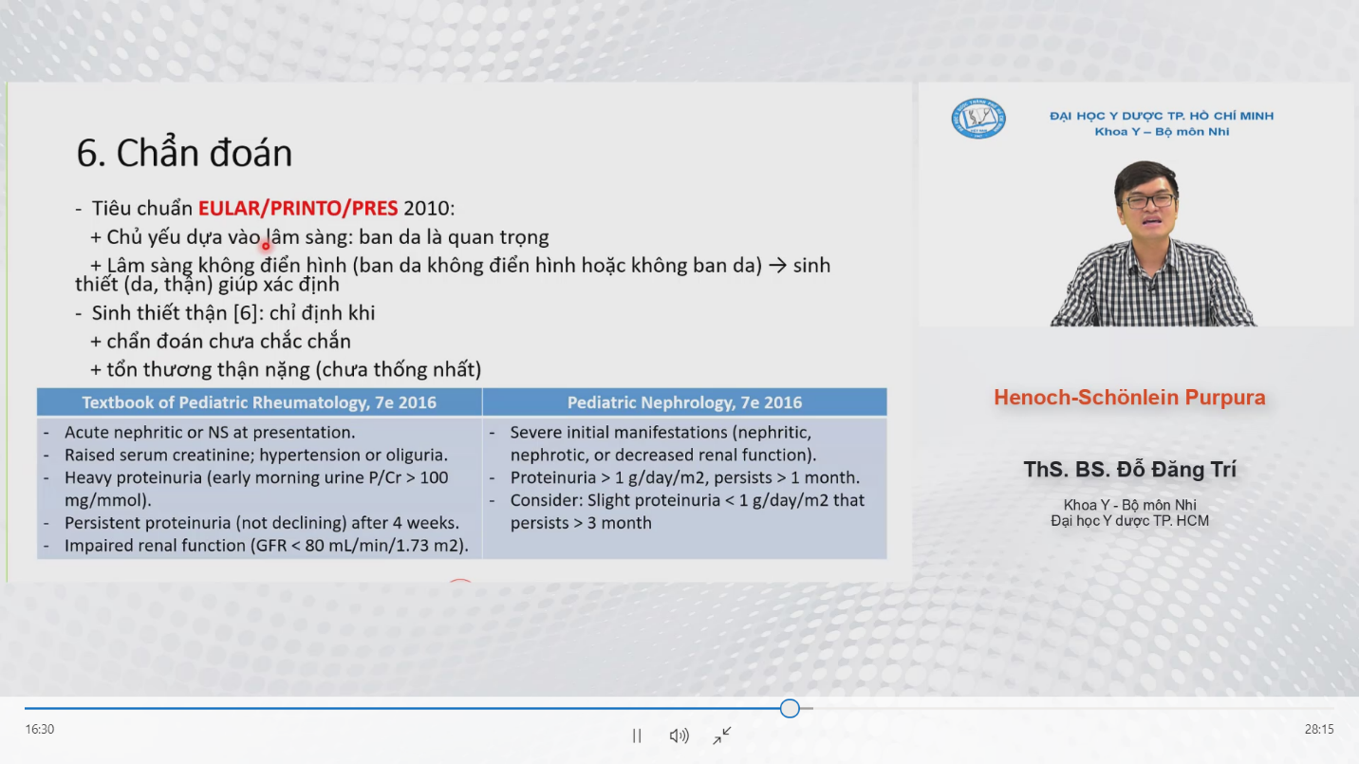  
- Chẩn đoán dựa vô tiêu chuẩn của hội thấp khớp nhi khoa châu Âu, đó là ban da ( là tiêu chuẩn qtrong)   
- Và nếu đứa nhỏ không hiện ra ban da nhưng có tính cách đau bụng, tính cách đau khớp đó rất phù hợp, hoặc là cái ban da đó khồng điển hình thì chúng ta có thể sthiet da hoặc thận để giúp phien chẩn đoán bằng cách ta thấy sự lắng đọng IgA ưu thế ở mô sinh thiết ( tuy nhiên tình huống này rất hiếm trên LS).   
- BS mới ra trường: chỉ đtri Bn HC chưa có tổn thương thận thôi

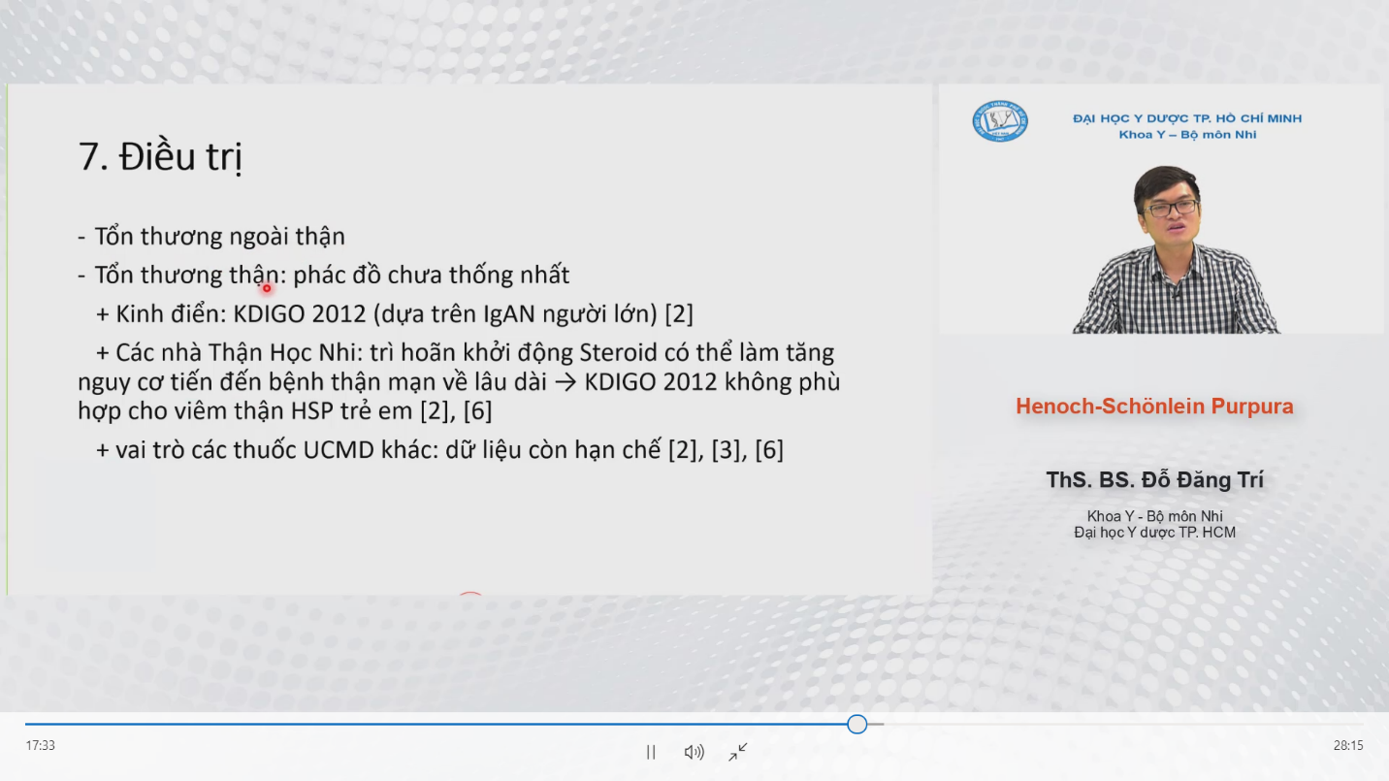  
- Điều trị tổn thương thận trong HC là vấn đề sâu trong thận nhi-> ko bàn ở đây

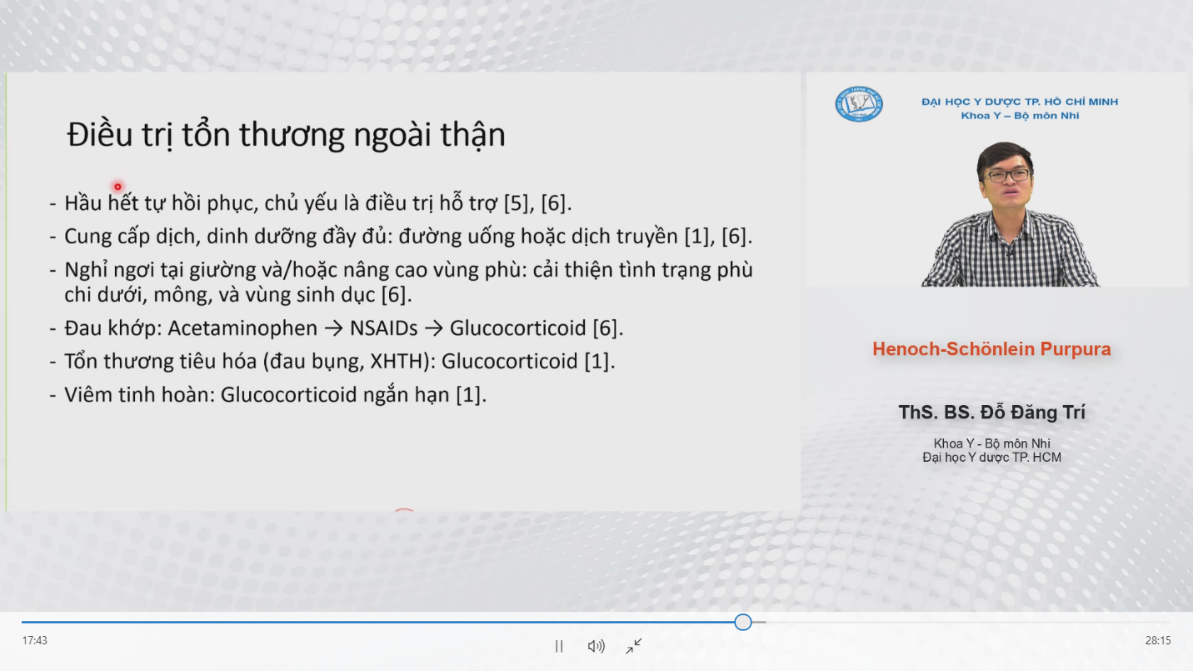  
- SV nên tập trung tổn thương ngoài thận. Các tổn thương ngoài thận thường tự hồi phục-> chủ yếu của cta là đtri hỗ trợ  
- Nếu 1 đứa nhỏ đau bụng dữ dội-> Chế độ ăn ko đồ cứng, có những đứa đau quá thì phải nuôi ăn đường tĩnh mạch vài ngày để đường ruột đc nghỉ ngơi   
- Cần lưu ý khi cho ăn lại thì cũng bắt đầu = thức ăn mềm rồi đặc đần chứ ko thể nào mà cta cho ăn đặc liefn có thể làm trầy xước đường tiêu hóa-> có thể XHTH luôn  
- Đau khớp Para, ko bớt-> tang bậc lên NSAID, và cuối cùng là Glucocorticoid.

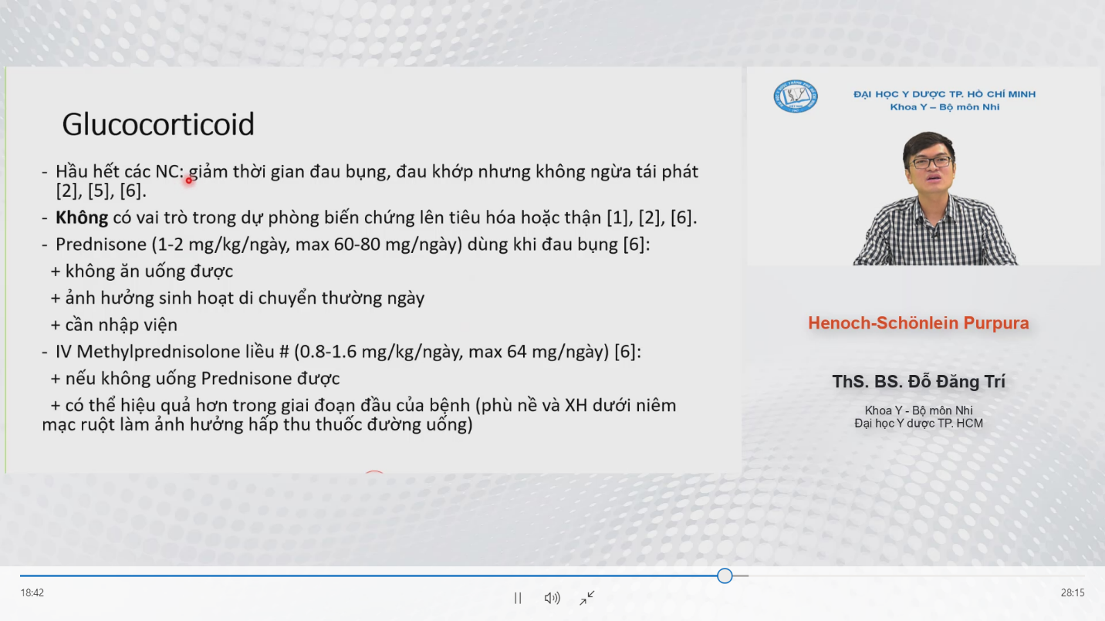

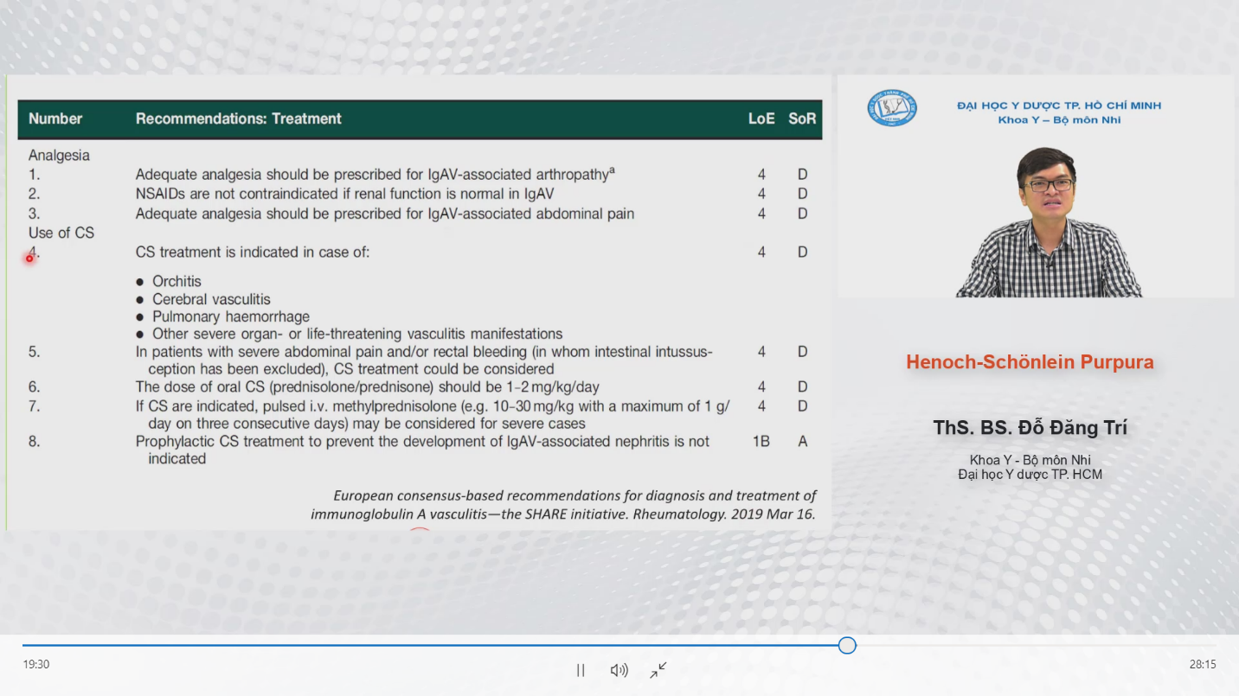  
- 1 cái cập nhật mới nhất vào tháng 3/2019 của 1 cái đồng thuận của các nhà thấp khớp học nhi khoa châu Âu  
- Đưa ra 4 chỉ định của Cor trong HC ko tổn thương thận :  
1 Viêm tinh hoàn  
2 Viêm mạch máu đại não  
3 Xuất huyết phổi  
4 Những trường hợp đau bụng quá nặng nề/ XHTH  
-> Cor được lựa chọn là Prednisone/Prednisolone liều 1-2mg/kg/ngày

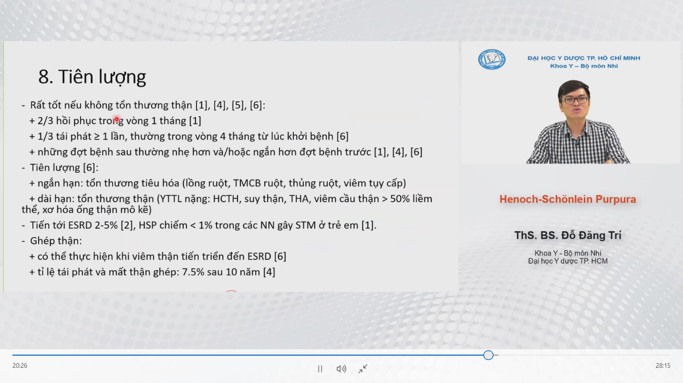  
-Nếu ko có tổn thương thận thì các tổn thương da, khớp, tiêu hóa sẽ tự hồi phục theo thời gian  
- 1/3 tái phát: phải tư vấn trc cho người nhà để ngnha cbi tâm lí cho tình huống tái phát   
- Phòng ngừa: chưa bik cái gì gây ra, nên chưa có cách phòng ngừa hữu hiệu  
- Tiên lượng tổn thương thận ở con nít tương đối sáng sủa.

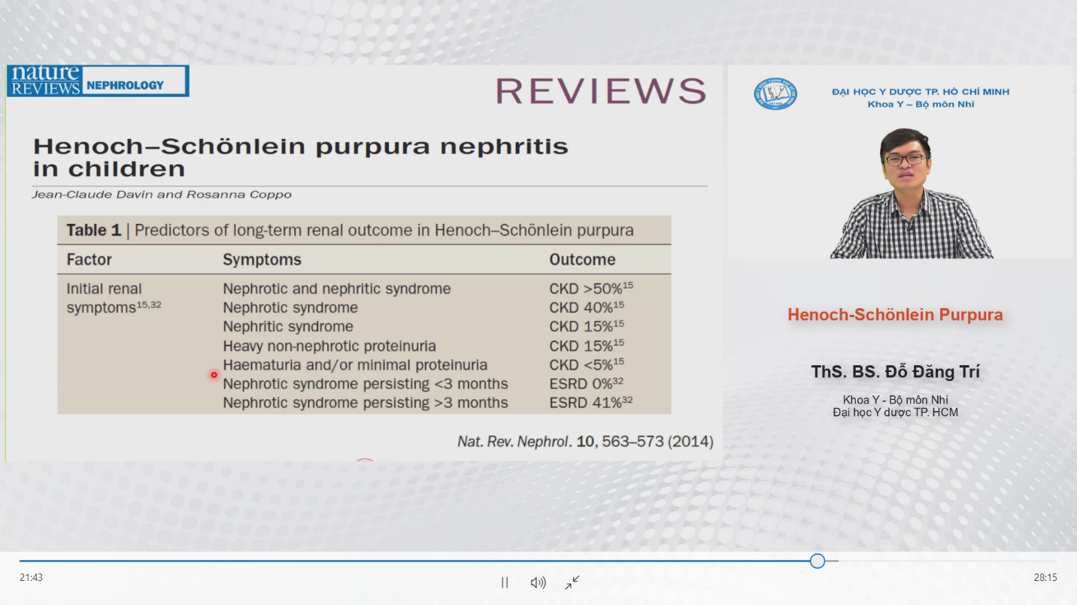  
- Bảng này cho thấy cta phải theo dõi Bn HC coi có tổn thương thận hay ko? Cta ko để 1 bn HC có tổn thương thận mà có tchung tại thận. Vì khi mà nó có tchung biểu hiện lên thận chứng tỏ là tiên lượng thận lúc đó là xấu.   
- Ko được dặn BN khi nào có triệu chứng mới đi tái khám   
*Cột Outcome: Khả năng CKD sau 10 năm   
- Vai trò của BS tuyến cơ sở phải phát hiện kịp từ gdoan tiểu máu và/hoặc tiểu đạm lượng nhỏ

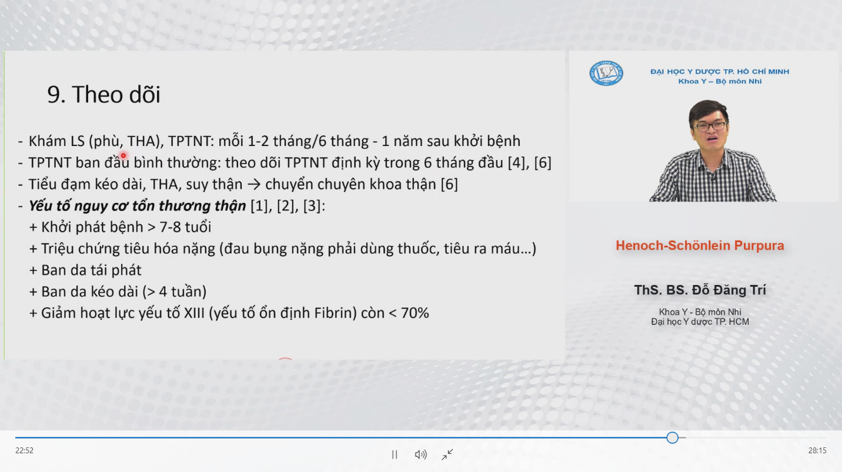  
- Ở tầm BSĐK: chỉ theo dõi các em bé chưa tổn thương thận  
- Mỗi lần tái khám phải qtam các tchung tại thận: phù, THA, và làm lại TPTNT để check  
- Nếu bất kì thời điểm nào mà cta thấy có bất thường-> bắt buộc phải chuyển lên tuyến trên chứ ko tự đtri nữa

*YẾU TỐ NGUY CƠ TỔN THƯƠNG THẬN:  
- Những đứa bé chưa có TT Thận mà có các YTNC TT thận thì khả năng bị TT Thận cao hơn các bé khác -> Cần được theo dõi sát sao hơn

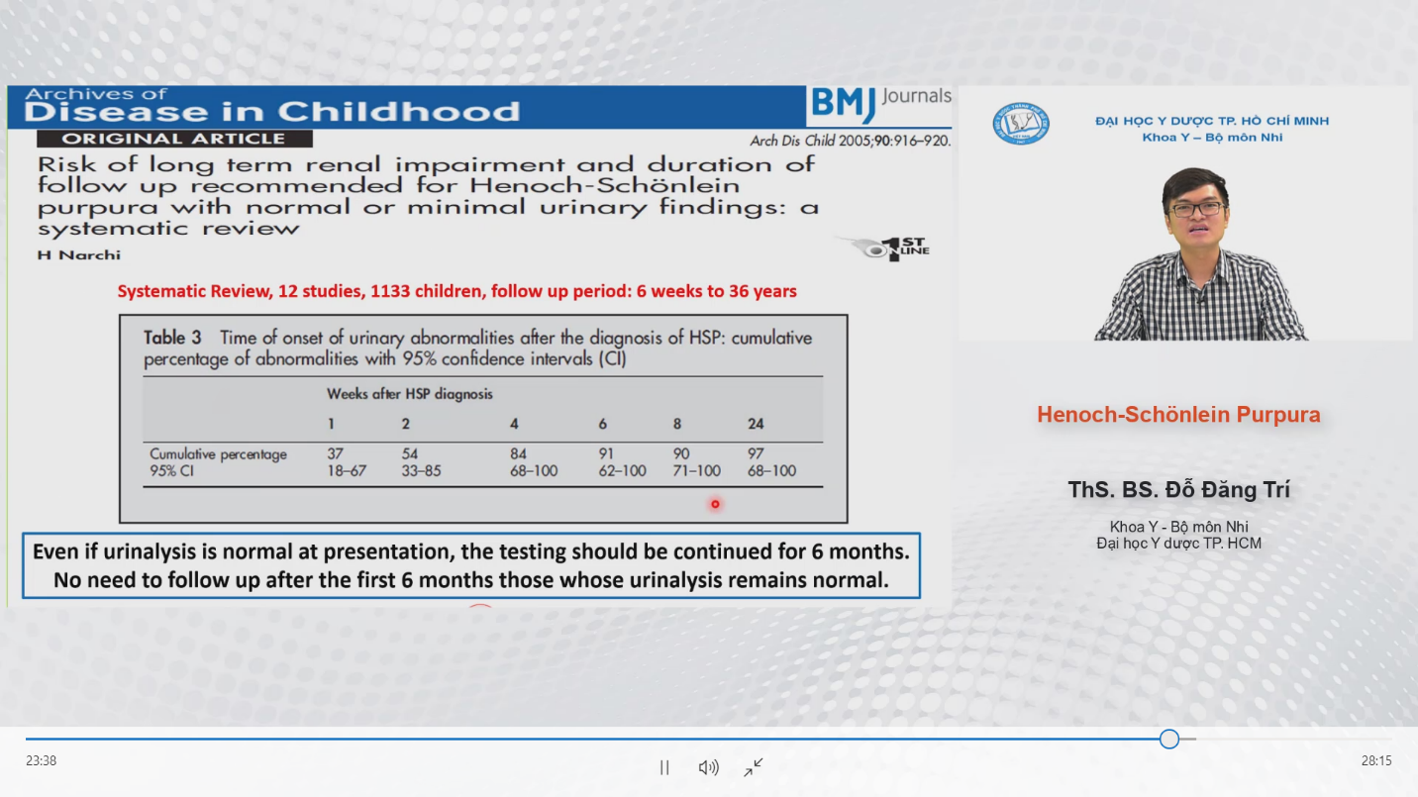  
- Có thể ko có biểu hiện thận ở đợt bệnh đầu tiên. Luôn phải hẹn tái khám.   
- Nhớ học câu trong khung xanh !!!

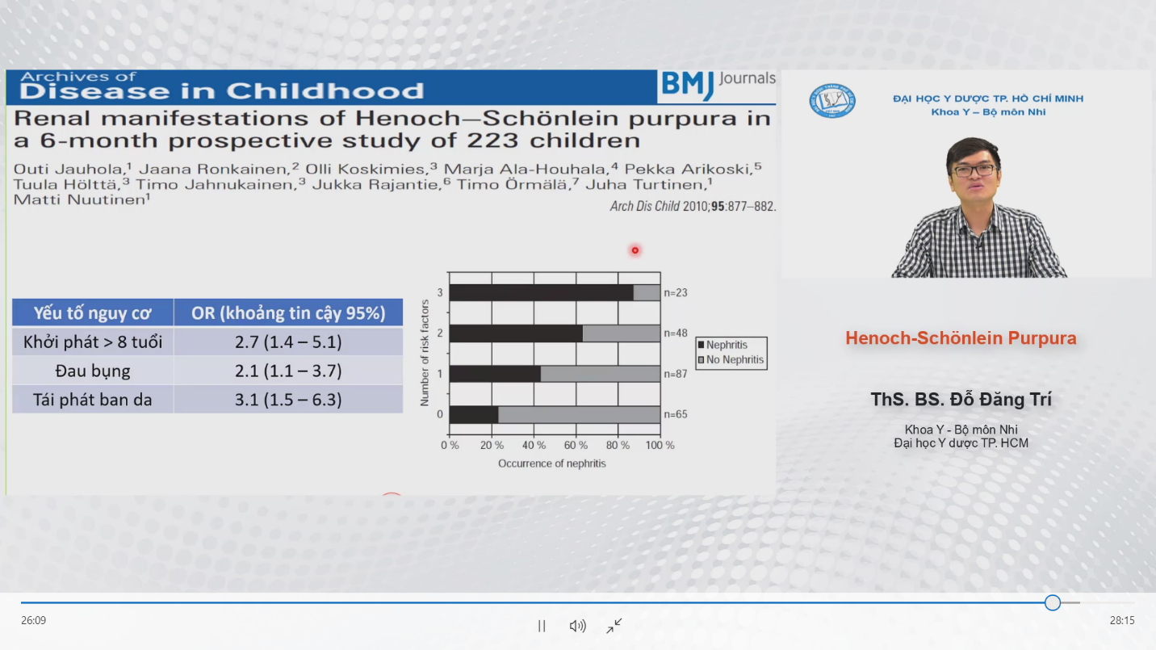  
-

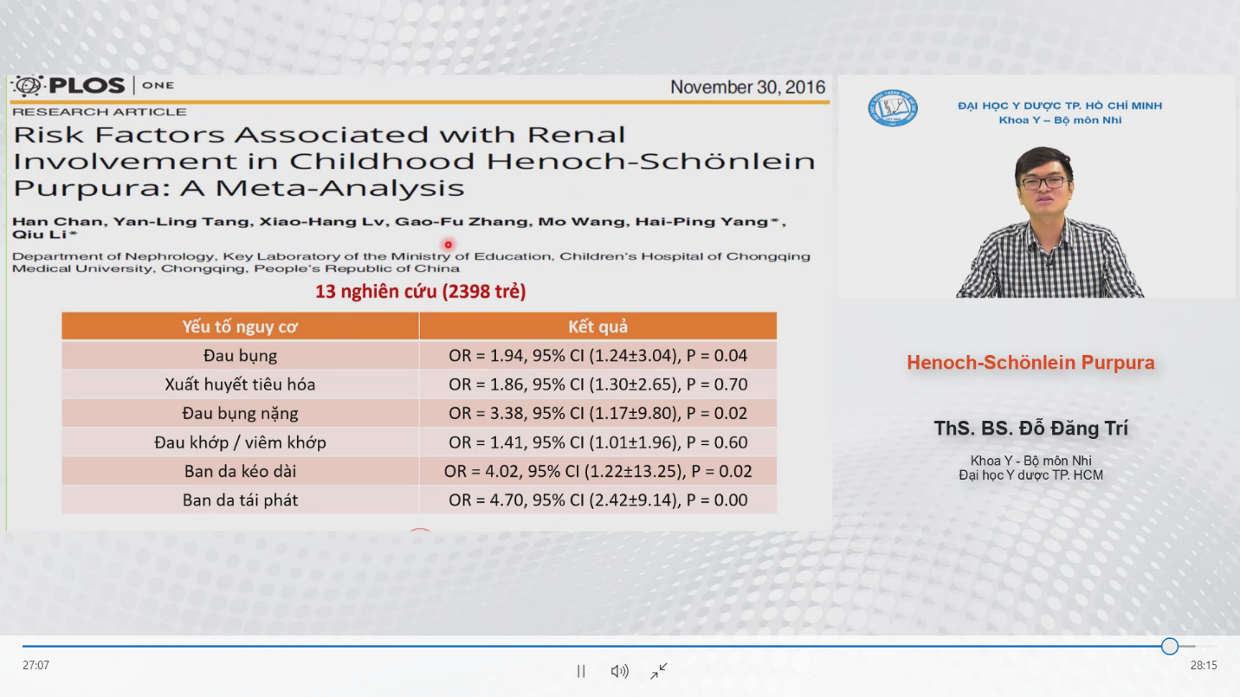  
- Nghiên cứu TQuoc: để ý ban da tái phát-> phải theo dõi sát

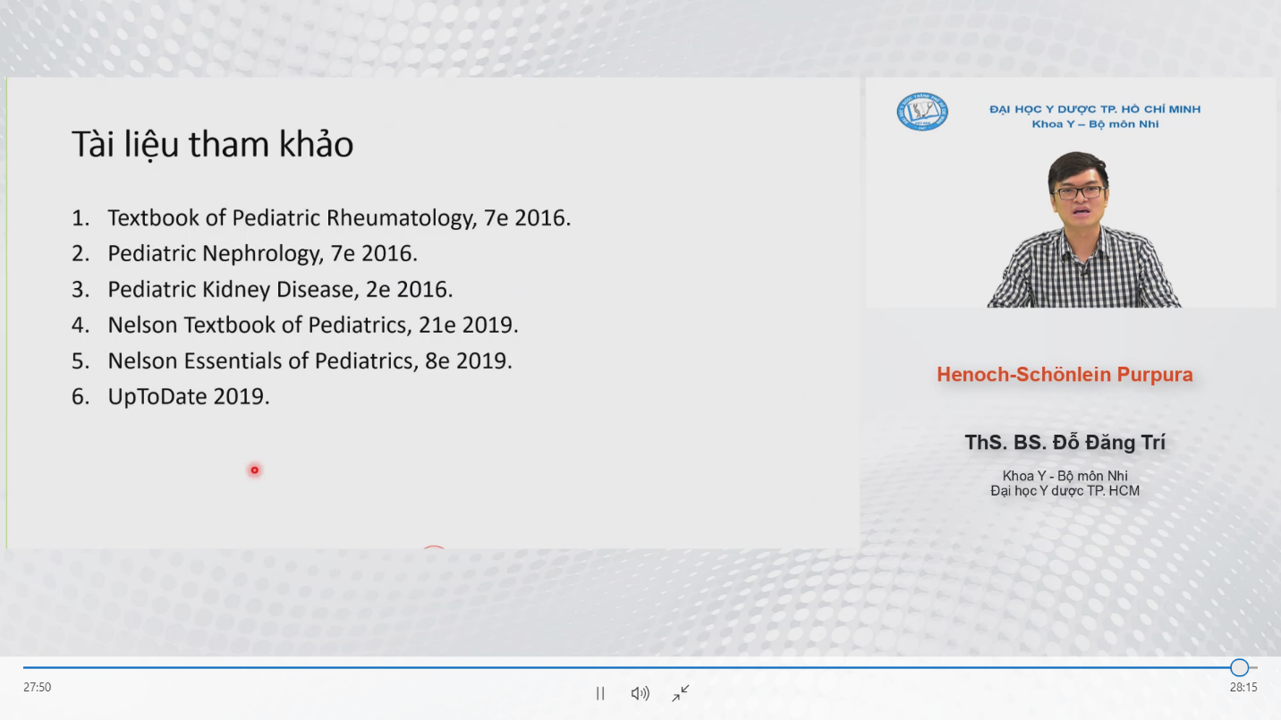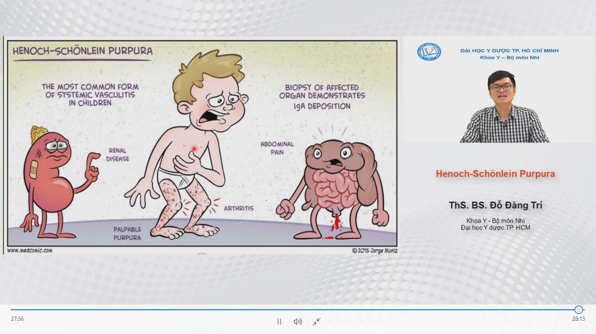  
- Hình ảnh HC điển hình. TT thận là ẩn chứa bên trong, Không được quên!!!